西安中学2024届高考化学二模试卷
注意事项：
1. 答卷前，考生务必将自己的姓名、准考证号、考场号和座位号填写在试题卷和答题卡上。用2B铅笔将试卷类型(B) 填涂在答题卡相应位置上。将条形码粘贴在答题卡右上角"条形码粘贴处"。
2. 作答选择题时，选出每小题答案后，用2B铅笔把答题卡上对应题目选项的答案信息点涂黑；如需改动，用橡皮擦 干净后，再选涂其他答案。答案不能答在试题卷上。
3. 非选择题必须用黑色字迹的钢笔或签字笔作答，答案必须写在答题卡各题目指定区域内相应位置上；如需改动，先 划掉原来的答案，然后再写上新答案；不准使用铅笔和涂改液。不按以上要求作答无效。
4. 考生必须保证答题卡的整洁。考试结束后，请将本试卷和答题卡一并交回。

一、选择题(共包括22个小题。每小题均只有一个符合题意的选项)
1、用如图所示装置进行下列实验：将①中溶液逐滴滴入②中，预测的现象与实际相符的是

选项 | ①中物质 | ②中物质 | 预测②中的现象 | 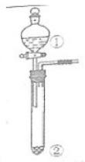
A. | 稀盐酸 | 浓碳酸钠溶液 | 立即产生气泡
B. | 浓硝酸 | 用砂纸打磨过的铝条 | 产生大量红棕色气体
C. | 氯化亚铁溶液 | 过氧化钠固体 | 产生气体和红褐色沉淀
D. | 氢氧化钠溶液 | 氧化铝粉末 | 产生白色沉淀
A.A B.B C.C D.D
2、下列实验操作、实验现象和结论均正确的是( )

 | 实验操作 | 现象 | 结论
A | 测定常温时同浓度的HCOONa溶液、  NaClO溶液溶液的pH | pH(HCOONa)<pH(NaClO) | 弱酸的酸性：  HCOOH>HCIO
B | 向1mlL1molL-1的NaOH溶液中加 入5mL2mol/L的CuSO₄溶液，振荡  后再加入0.5mL有机物X,加热 | 未出现砖红色沉淀 | 说明X不是葡萄  糖
C | 把烧得红热的Cu丝伸入盛满Cl₂ 的集  气瓶中 | 产生大量蓝绿色的烟 | Cu在Cl₂ 中能燃  烧
D | 在试管中加入1mL0.1mol·L-I的  FeCl₃溶液，再加入1mL0.5mol·L-1  的盐酸 | 溶液颜色变浅 | H*能抑制Fe³+的  水解

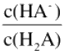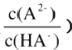A.A B.B C.C D.D

3、 向某二元弱酸 H₂A 水溶液中逐滴加入 NaOH 溶液，混合溶液中lgx(x 为
与 pH 的变化关系
或
如图所示，下列说法正确的是( )
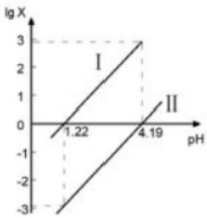
A.pH=7 时，存在c(Na)=c(H₂A)+c(HA)+c(A²)
B. 直线I 表示的是1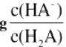随 pH 的变化情况
C. 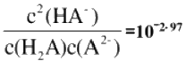
D.A² 的水解常数 Kni大于H₂A 电离常数的 K₂₂
4、下列说法中正确的是( )
A.25℃ 时某溶液中水电离出的c(H¹)=1.0×10~¹2mol-L-I, 其 pH一定是12
B. 某温度下，向氨水中通入CO₂, 随着 CO₂ 的通入， 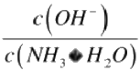不断增大
C. 恒温恒容下，反应X(g)+3Y(g) 2Z(g), 起始充入3molX 和 3mol Y, 当 X 的体积分数不变时，反应达到平衡
D. 某温度下，向pH=6 的蒸馏水中加入NaHSO₄ 晶体，保持温度不变，测得溶液的pH 为2,该温度下加入等体积
pH=10 的 NaOH 溶液可使反应后的溶液恰好呈中性
5、化学在生活中发挥着重要的作用，下列说法错误的是
A. 食用油脂饱和程度越大，熔点越高
B. 纯铁易被腐蚀，可以在纯铁中混入碳元素制成“生铁”,以提高其抗腐蚀能力
C. 蚕丝属于天然高分子材料
D.《 本草纲目》中的“石碱”条目下写道：“采蒿蓼之属，晒干烧灰，以水淋汁，久则凝淀如石，浣衣发面，亦去垢发
面。”这里的“石碱”是指 K₂CO₃
6、海水是巨大的资源宝库，从海水中可以提取镁、溴等产品。某兴趣小组以MgBr₂ 为原料，模拟从海水中制备溴和
镁。下列说法错误的是()

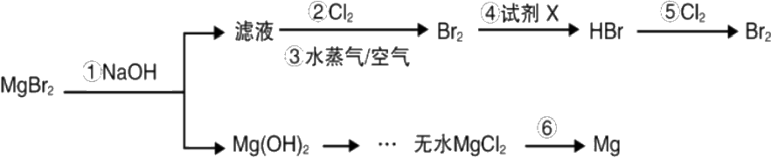
A. 工业上步骤①常用Ca(OH)₂ 代替 NaOH
B. 设计步骤②、③、④的目的是为了富集溴
C. 步骤④中试剂X 可选用饱和二氧化硫水溶液
D. 工业上实现步骤⑥,通常用氢气还原氯化镁
7、常温下2mL1mol-L¹NaHCO₃ 溶液， pH 约为8,向其中滴加等体积等浓度的饱和CaCl₂ 溶液，有白色沉淀和无色
气体生成。下列说法中正确的是
A.NaHCO₃ 溶液中， c(H+)+c(Na+)=c(HCO₃)+c(CO₃²)+c(OH)
B.NaHCO₃ 溶液中，c(Na¹)>c(OH)>c(HCO₃)>c(H)
C. 加热NaHCO₃ 溶液， pH 增大， 一定是HCO₃ 水解程度增大的结果
D. 滴加饱和CaCl₂ 溶液发生了反应：Ca²*+2HCO₃=CaCO₃L+H₂O+CO₂ ↑
8、根据下列实验操作和现象所得到的结论正确的是( )

选项 | 实验操作和现象 | 实验结论
A | 用铂丝蘸取某溶液进行焰色反应，火焰呈黄色 | 溶液中无K+
B | 用已知浓度HCl溶液滴定NaOH溶液，酸式滴  定管用蒸馏水洗涤后，直接注入HCl溶液 | 测得c(NaOH)偏高
C | 使石蜡油裂解产生的气体通入酸性KMnO₄溶  液，溶液褪色 | 石蜡油裂解一定生成了乙  烯
D | 向淀粉溶液中加入稀硫酸，加热几分钟，冷却后  再加入新制Cu(OH)₂悬浊液，加热，无砖红色  沉淀出现 | 淀粉未水解
A.A B.B C.C D.D
9、室温下，向20 mL0.1 mol/L H₂A溶液中逐滴加入0.1 mol/L NaOH 溶 液 ，H₂A 溶液中各粒子浓度分数δ(X) 随
溶液 pH 变化的关系如图所示。下列说法错误的是 (…)

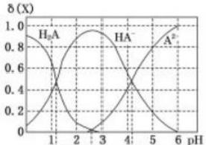
1.2 2.7 4.2

A. 当溶液中 A元素的主要存在形态为A²时，溶液可能为弱酸性、中性或碱性
B. 当加入NaOH 溶液至20 mL 时，溶液中存在((Na')=2c(A²~)+c(HA)
C. 室温下，反应A²+H₂A=2HA~的平衡常数的对数值lgK=3
D. 室温下，弱酸 H₂A的第一级电离平衡常数用K 表 示 ，Na₂A 的第二级水解平衡常数用Kn₂表示，则Ku>Kn₂
10、 以下除杂方法不正确的是(括号中为杂质)
A.NaCl(KNO₃): 蒸发至剩余少量液体时，趁热过滤
B. 硝基苯(苯):蒸馏
C. 己烷(己烯):加适量溴水，分液
D. 乙 烯 (SO₂):NaOH 溶液，洗气
11、2019年是元素周期表诞生的第150 周年，联合国大会宜布2019年是“国际化学元素周期表年”。W 、X 、Y 和 Z 为原子序数依次增大的四种短周期主族元素。W 的一种核素可用于文物年代的测定， X 与 W 同周期相邻，四种
元素中只有 Y 为金属元素，Z 的单质为黄绿色气体。下列叙述正确的是
A.W 的氢化物中常温下均呈气态
B.Z 的氧化物对应的水化物均为强酸
C. 四种元素中， Z 原子半径最大
D.Y 与 Z 形成的化合物可能存在离子键，也可能存在共价键
12、常温下，分别向NaX 溶液和 YCl 溶液中加入盐酸和氢氧化钠溶液，混合溶液的 PH 与离子浓度变化关系如图所示，
下列说法不正确的是( )

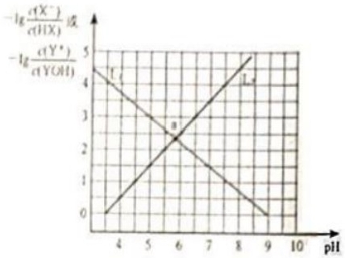

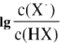A.0.1mol/L 的 YX溶液中离子浓度关系为：c(Y*)>c(X)>c(OH)>c(H+)

与 pH 的变化关系
B.L 表示1

C.Kp(YOH)=10-10.5
D.a 点时两溶液中水的电离程度不相同
13、钛 (Ti) 常被称为未来钢铁。下列关于 Ti 的说法中，错误的是( )
A. 质子数为22 B. 质量数为70 C. 中子数为26 D. 核外电子数为22
14、根据下图，下列判断中正确的是
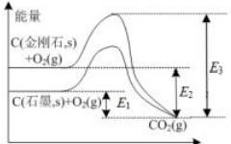
反应过程
A. 石墨与 O₂ 生成 CO₂ 的反应是吸热反应
B. 等量金刚石和石墨完全燃烧，金刚石放出热量更多
C. 从能量角度看，金刚石比石墨更稳定
D.C (金刚石，s)=C (石墨， s)+QkJ Q=E₃—E₂
15、 如图是模拟“侯氏制碱法”制取NaHCO₃ 的部分装置。下列操作正确的是()
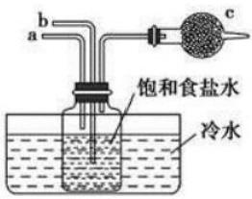

A.a 通入CO₂, 然后b 通入NH₃,c B.b 通入NH₃, 然后a 通 入CO₂,c C.a 通 入NH₃, 然后b 通入CO₂,c
D.b 通入CO₂, 然后a 通入NH₃,c

中放碱石灰
中放碱石灰
中放蘸稀硫酸的脱脂棉
中放蘸稀硫酸的脱脂棉

16、化学在生活中有着广泛的应用，下列对应关系正确的是()

选项 | 化学性质 | 实际应用
A | Al₂ (SO₄)₃和苏打Na₂CO₃溶液反应 | 泡沫灭火器灭火
B | 油脂在酸性条件下的水解反应 | 工业生产中制取肥皂

C | 醋酸具有酸性 | 食醋除水垢
D | SO₂具有漂白性 | 可用于食品增白

A.A B.B C.C D.D
17、对于反应2NO(g)+2H₂(g)→N₂(g)+2H₂O(g), 科学家根据光谱学研究提出如下反应历程：
第一步：2NO=N₂O₂ 快速平衡
第二步： N₂O₂+H₂→N₂O+H₂O 慢反应
第三步： N₂O+H₂→N₂+H₂O 快反应
其中可近似认为第二步反应不影响第一步的平衡。下列叙述正确的是
A. 若第一步反应△H<0, 则升高温度，v 正减小，v 增 大
B. 第二步反应的活化能大于第三步的活化能
C. 第三步反应中 N₂O与 H₂的每一次碰撞都是有效碰撞
D. 反应的中间产物只有N₂O₂
18、常温下，用0.100mol-L-'NaOH溶液分别滴定20.00mL0.100mol-L-'的HA溶液和 HB溶液的滴定曲线如图。下
列说法错误的是(己知1g2≈0.3)
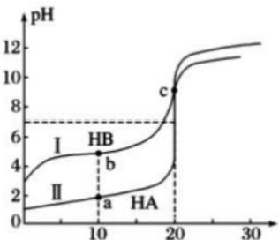
加入NaOH 溶液体积/mL
A.HB 是弱酸， b 点时溶液中c(B~)>c(Na+)>c(HB)
B.a、b、c 三点水电离出的c(H+):a>b>c

C. 滴定 HB 溶液时，应用酚酞作指示剂
D. 滴定HA 溶液时，当V(NaOH)=19.98mL 时溶液 pH 约为4.3
19、为探究NaHCO₃ 、Na₂CO₃与 1mol/L盐酸反应(设两反应分别是反应I 、 反应Ⅱ)过程中的热效应，进行实验并
测得如下数据：

序号 | 液体 | 固体 | 混合前温度 | 混合后最高温度
① | 35 mL水 | 2.5g NaHCO₃ | 20 ℃ | 18.5 ℃

② | 35 mL水 | 3.2 g Na₂CO₃ | 20 ℃ | 24.3 ℃
③ | 35 mL盐酸 | 2.5g NaHCO₃ | 20 ℃ | 16.2 ℃
④ | 35 mL盐酸 | 3.2g Na₂CO₃ | 20 ℃ | 25.1 ℃
下列有关说法正确的是
A. 仅通过实验③即可判断反应I 是吸热反应
B. 仅通过实验④即可判断反应Ⅱ是放热反应
C. 通过实验可判断出反应I 、Ⅱ 分别是吸热反应、放热反应
D. 通过实验可判断出反应I 、Ⅱ 分别是放热反应、吸热反应
20、 某稀溶液中含有4molKNO₃ 和2.5molH₂SO₄, 向其中加入1.5molFe, 充分反应(已知 NO₃ 被还原为NO) 。 下 列
说法正确的是( )
A. 反应后生成NO 的体积为28L
B. 所得溶液中c(Fe²+):c(Fe³+)=1:1
C. 所得溶液中c(NO₃)=2.75mol/L
D. 所得溶液中的溶质只有FeSO₄
21、 短周期元素 X、Y、Z、M 的原子序数依次增大，它们组成一种团簇分子 Z₂M₂Y₄ (YX)₂. 结构如图所示。X、M 的

族序数均等于周期序数， Y 原子核外最外层电子数是其电子总数的
,

下列说法正确的是

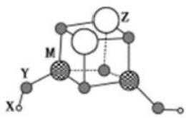

A. 简单离子半径： Z>M>Y
B. 常温下Z 和 M 的单质均能溶于浓硝酸
C.X 与 Y 结合形成的化合物是离子化合物
D. 工业上常用电解Z 的氯化物的熔融液来制取Z 单质
22、 下列物质的转化在给定条件下能实现的是( )

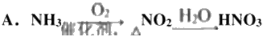
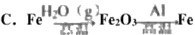
二、非选择题(共84分)

B.AINaOH(aq)NaAlO₂(aq) 蒸发，NaAlO₂(s)

23、(14分)有机物J 是合成抗炎药洛索洛芬钠的关键中间体，它的一种合成路线如图：
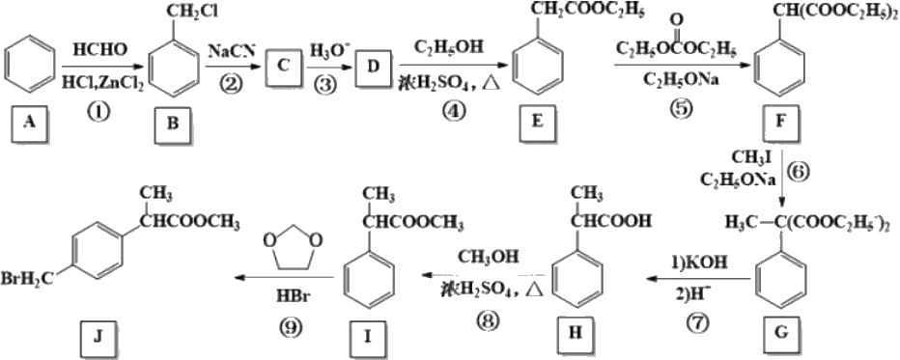

回答下列问题：
(1)反应④的反应类型是. :J 中官能团名称是
(2)不用甲苯与氯气在光照条件下反应得到B 物质的原因是
(3)根据流程中的信息，在反应⑥的条件下， CH₂ (COOC₂Hs)₂ 与足量CH₃CH₂CH₂ I 充分反应生成的有机产物结构
简式为
(4)反应⑨的化学方程式为：
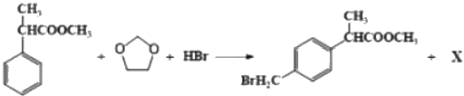
其中产物X的结构简式是 _。
(5)写出符合下列条件的 I的同分异构体 _。
①能发生银镜反应，但不能发生水解反应；②苯环上一氯取代物只有一种；③核磁共振氢谱有4组峰。
(6)根据流程中的信息，写出以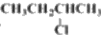、chaoH为有机原料合成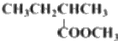的合成路线。

24、(12分)化合物H 是一种有机光电材料中间体。实验室由芳香化合物A 制备H 的一种合成路线如下：
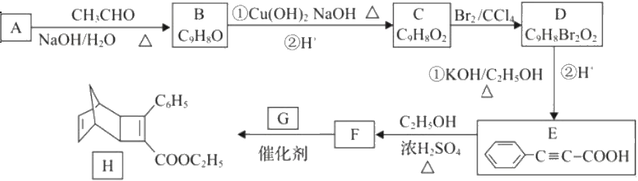

②+催化剂 |
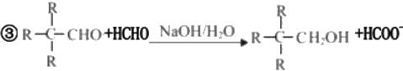
回答下列问题：
(1)E 中含氧官能团名称为 非含氧官能团的电子式为 _。E 的化学名称为苯丙炔酸，则 B 的化学名称
为 。
(2)C→D 的反应类型为 。B →C 的过程中反应①的化学方程式为 _。
(3)G 的结构简式为 _。
(4)写出同时满足下列条件的 F 的一种同分异构体的结构简式 。
①遇 FeCl₃ 溶液显紫色；②能发生银镜反应；③分子中有五种不同化学环境的氢且个数比为1:1:2:2:4
(5)写出用甲醛和乙醇为原材料制备化合物C(CH₂ONO₂)₄ 的合成路线(其他无机试剂任选，合成路线流程图示例见
本题题干)。

25、(12分)乳酸亚铁晶体[CH₃CH(OH)COO]₂Fe·3H₂O(M=288) 是一种很好的食品铁强化剂，易溶于水，吸收效果
比无机铁好，可由乳酸 CH₃CH(OH)COOH 与 FeCO₃ 反应制得：
I. 制备碳酸亚铁

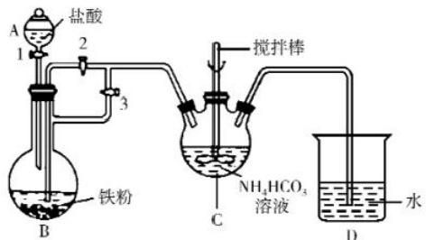

(1)仪器 C 的名称是 。
(2)利用如图所示装置进行实验。首先关闭活塞2,打开活塞1、3,目的是 ;关闭活塞1,反应一段时间后，关
闭活塞 打开活 塞 ,观察到 B中溶液进入到 C 中 ，C 中产生沉淀和气体，写出制备 FeCO₃ 的离子方程式
(3)装置 D 的作用是
Ⅱ.乳酸亚铁晶体的制备及纯度测定
将制得的FeCO₃ 加入到乳酸溶液中，加入少量铁粉，在75℃下搅拌使之充分反应。然后再加入适量乳酸，从所得溶液
中获得乳酸亚铁晶体。
(4)加入少量铁粉的作用是 。

(5)若用KMnO₄ 滴定法测定样品中 Fe2+的量进而计算纯度时，发现结果总是大于100%,其主要原因是 。 (6)经查阅文献后，改用Ce(SO₄)₂ 标准溶液进行滴定。反应中Ce“离子的还原产物为Ce³*。测定时，先称取5.760g 样品，溶解后进行必要处理，用容量瓶配制成250mL 溶液，每次取25.00mL, 用0.1000mol·L¹Ce(SO₄)₂ 标准溶液滴
定至终点，记录数据如下表所示。

滴定次数 | 0.1000 mol·L¹Cc(SO₄)₂  标准溶液体积/mL
滴定次数 | 滴定前读数 | 滴定后读数
1 | 0.20 | 19.65
2 | 0.22 | 21.42
3 | 1.15 | 20.70
则产品中乳酸亚铁晶体的纯度为 %(保留小数点后两位)。
26、(10分)汽车用汽油的抗爆剂约含17%的1,2一二溴乙烷。某学习小组用下图所示装置制备少量1,2一二溴
乙烷，具体流秸如下：

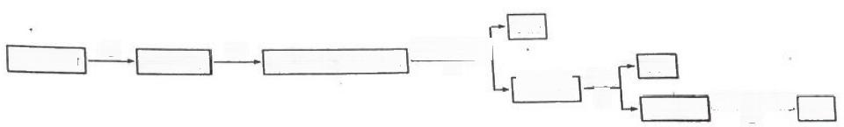
水层
水层
有机层1
有机层2
NaOH溶液 ③
无水氯化钙 ⑤
制备1,2 一 二溴乙烷
制备乙烯
净化乙烯
水洗
④
蒸馏
②
①

已知：1,2一二溴乙烷的沸点为131℃,熔点为9.3℃。 I1,2 一二溴乙烷的制备步聚①、②的实验装置为：

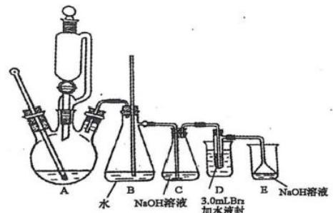

实验步骤：
(i) 在冰水冷却下，将24mL 浓硫酸慢慢注入12mL乙醇中混合均匀。
(ii)向 D 装置的试管中加入3.0mL 液溴(0.10mol), 然后加入适量水液封，开向烧杯中加入冷却剂。
(iü) 连接仪器并检验气密性。向三口烧瓶中加入碎瓷片，通过滴液漏斗滴入一部分浓硫酸与乙醇的混合物， 一部分留
在滴液漏斗中。

(iv) 先切断瓶C 与 瓶D 的连接处，加热三口瓶，待温度上升到约120℃,连接瓶 C 与瓶 D, 待温度升高到180～200℃,
H₂0,0₂
0₂
气体 D
气体A (224 mL)
溶 液E
通过滴液漏斗慢慢滴入混合液。
(V)继续加热三口烧瓶，待D 装置中试管内的颜色完全褪去，切断瓶C 与瓶 D的连接处，再停止加热。回答下列问题：
(1)图中 B 装置玻璃管的作用为 。
(2)(iv) 中“先切断瓶 C 与瓶 D的连接处，再加热三口瓶”的原因是
(3)装置 D的烧杯中需加入冷却剂，下列冷却剂合适的为 _。
a.冰水混合物 b.5℃的水 c.10℃的水
Ⅱ1,2一二溴乙烷的纯化
步骤③:冷却后，把装置 D 试管中的产物转移至分液漏斗中，用1%的氢氧化钠水溶液洗涤。
步骤④:用水洗至中性。
步骤⑤:“向所得的有机层中加入适量无水氯化钙，过滤，转移至蒸馏烧瓶中蒸馏，收集
130～132℃的馏分，得到产品5.64g。
(4)步骤③中加入1%的氢氧化钠水溶液时，发生反应的离子方程式为
(5)步骤⑤中加入无水氯化钙的作用为 。该实验所得产品的产率为

6
27、(12分)某溶液X 含有H* 、Al* 、NH₄ 、Fe²* 、Fe³* 、HCO₃ 、S² 、SO₄² 、Cr 、OH 中的一种或几种，取该溶液
进行实验，实验内容和相关数据(气体体积在标准状况下测定)如下：
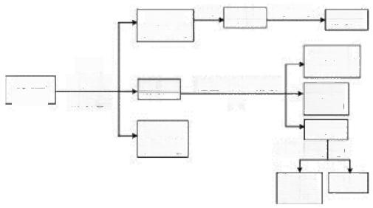
气体F (224 mL)
沉 淀G
(5.35g
溶液 H
过量 CO₂ ②
沉淀1
(0.78 g)
溶液 B

沉淀C (16.31 g)
过量NaOH 溶液 △
过量 Ba(NO₃)₂ 溶液①
10 mL
X溶液
溶 液J
(1)通过上述实验过程， 一定不存在的离子是
(2)反应①中生成 A 的离子方程式为
(3)若测得 X 溶液中 c(H+)=6mol·L-1, 则 X 溶液中 (填“含”或“不含”)Fe³+,c(Fe³+)= mol-L¹(若填不含，
则不需计算), X 溶液中c(CF)= mol-L¹。

28、(14分)硅铁合金广泛应用于冶金工业，可用于铸铁时的脱氧剂、添加剂等，回答下列问题：
(1)基态Fe 原子价层电子的电子排布图为 ,基态Si 原子电子占据最高能级的电子云轮廓图为 形。
(2)绿帘石的组成为Ca,FeAl,(SiO₄)(Si,O,)O(OH), 将其改写成氧化物的形式为_

(3)SiCl₄ 分子的中心原子的价层电子对数为 ,分子的立体构型为 ;四卤化硅的熔、沸点如下，分
析其变化规律及原因

 | SiF | SiCl | SiBr | Sil₄
熔点/K | 182.8 | 202.7 | 278.5 | 393.6
沸点/K | 177.4 | 330.1 | 408 | 460.6
(4) 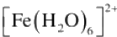可与乙二胺 (H₂NCH₂CH₂NH₂, 简写为en) 发生如下反应：
[Fe(H₂O)。]*+en=[Fe(H₂O),(en)]*+2H₂O·[Fe(H₂O)。]的中心离子的配位数为
Fe(H,O),(en)]”中的配位原子为 。
(5)在硅酸盐中， SiO 四面体(图a) 通过共用顶角氧离子可形成多种结构形式。图b 为一种多硅酸根，其中Si 原
子的杂化形式为 ,化学式为

)  O  O · Si ⊙ Si-O  O  SiOt | 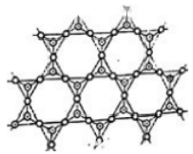X R  R
图a | 图b

29、(10分)氮及其化合物在工农业生产和生命活动中起着重要作用。
(1)氨气是一种重要的化工原料，氨态氮肥是常用的肥料。
哈伯法合成氨技术的相关反应为：N₂ (g)+3H₂ (g) =2NH₃ (g) △H=-93kJ/mol, 实际生产中，常用工艺条件： Fe 作催化
剂，控制温度773K 、压强3.0×107Pa, 原料气中N₂ 和 H₂ 物质的量之比为1:2.8。
①合成氨技术是氮的固定的一种，属于 (选填“大气固氮”、“生物固氮”“人工固氮”)。
②合成氨反应常用铁触媒催化剂，下列关于催化剂的说法不正确的是 _。
A. 可以加快反应速率 B. 可以改变反应热
C. 可以减少反应中的能耗 D. 可以增加活化分子的数目
③关于合成氨工艺的下列理解，正确的是 _。
A. 原料气中N₂ 过量，是因N₂相对易得，适度过量有利于提高H₂ 的转化率
B. 控制温度(773K)远高于室温，是为了保证尽可能高的平衡转化率和快的反应速率
C. 当温度、压强一定时，在原料气(N₂ 和 H₂的比例不变)中添加少量惰性气体，有利于提高平衡转化率

D. 分离空气可得N₂, 通过天然气和水蒸气转化可得H₂, 原料气须经过净化处理，以防止催化剂中毒和安全事故发生
(2)肼(N₂H₄) 是氮的氢化物之一，其制备方法可用次氯酸钠氧化过量的氨气。
①次氯酸钠溶液显碱性，表示原理的离子方程式是
②常温下，该水解反应的平衡常数为K=1.0×10⁶mol/L, 则1.0mol/LNaClO 溶液的pH=
③肼与 N₂O₄氧化反应生成 N₂和水蒸气。
已知： N₂(g)+2O₂(g)=N₂O₄(I) △H=-19.5kJ/mol
N₂H₄ (I)+O₂ (g)=N₂ (g)+2H₂O(g) △H=-534.2kJ/mol
请写出肼和 N₂O₄ 反应的热化学反应方程式

(3)在 NH₄HCO₃ 溶液中，反应NH₄+HCOx+H₂O==NHxH₂O+H₂CO₃
的电离平衡常数Kp=2x10⁵,H₂CO₃ 的电离平衡常数Ka₁=4×10⁷)。

的平衡常数 K= 。(已知常温下NH₃·H₂O

参考答案

一、选择题(共包括22个小题。每小题均只有一个符合题意的选项)
1、C
【解题分析】

A. 稀盐酸和碳酸钠反应先生成碳酸氢钠和氯化钠，生成的碳酸氢钠再和稀盐酸反应生成二氧化碳，所以不会立即产
生气体，故 A错误；
B. 浓硝酸和Al 发生氧化还原反应生成一层致密的氧化物薄膜而阻止进一步被氧化，该现象为钝化现象，所以不会产
生大量红棕色气体，故B 错误；
C. 过氧化钠和水反应生成氧气，氧气能氧化氢氧化亚铁，所以产生气体和红褐色沉淀，故C 正确；
D. 氢氧化钠和氧化铝反应生成可溶性的偏铝酸钠，溶液为澄清，故D 错误；
故选： C。
2、A
【解题分析】
A、弱酸的酸性越强，其对应盐水解程度小，盐溶液的 pH越小；
B、葡萄糖和新制的Cu(OH)z 反应必须在碱性环境下、加热进行；
C、Cu丝在 Cl₂燃烧，产生大量棕色的烟；

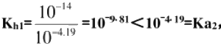

D、加入等体积的盐酸，稀释也会造成FeCl₃ 溶液颜色变浅。
【题目详解】
A项、弱酸的酸性越强，其对应盐水解程度越小，盐溶液的pH越小。室温时，同浓度的HCOONa 溶液的 pH小 于NaC10
溶液，说明 NaCl0的水解程度大于 HCOONa,则酸性HCOOH 大于 HC10, 故 A正确；
B项、葡萄糖和新制的Cu(OH)₂ 反应必须在碱性环境下、加热进行，1mL1mol·L- '的NaOH溶液中与5mL2mol/L 的 CuSO₄溶液反应，硫酸铜过量， NaOH 的量不足，不是碱性条件，加入0.5mL 有机物X, 加热无红色沉淀出现，不能说明
X不是葡萄糖，故B错误；
C项、把烧得红热的Cu丝伸入盛满Cl₂ 的集气瓶中， Cu 丝剧烈燃烧，产生大量棕色的烟，故C 错误；
D项、向1 mL0.1mol·L- ' 的FeCl₃ 溶液中加入1 mL0.5mol·L- '的盐酸，可能是因为盐酸体积较大，稀释造成颜色
变浅，故D错误。
故选A。
【题目点拨】
本题考查化学实验方案的评价，为侧重分析与实验能力的考查，注意实验的评价性分析，把握反应原理及反应与现象
的关系为解答的关键。
3 、B
【解题分析】

二元弱酸的

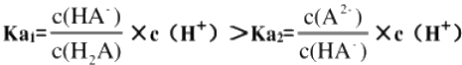

当溶液的 pH 相同时， c(H+) 相 同 ，lgX:I>Ⅱ,

则 I 表 示Ig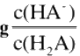与 pH 的变化关系，Ⅱ表示I;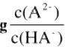与 pH 的变化关系。
【题目详解】
A.pH=4.19, 溶液呈酸性，若使溶液为中性，则溶液中的溶质为 NaHA 和 Na₂A, 根据物料守恒，存在c(Na)>
c(H₂A)+c(HA)+c(A²), 故 A 错误；
B. 由分析：直线I 表示的是Ig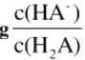随 pH 的变化情况，故B 正确；
C. 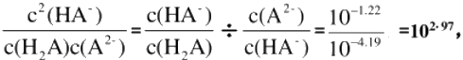 故 C错误；
D.pH=1.22 时和4.19时，hx=n,则c (H₂A)=c(HA)、c (HM)=(N²), 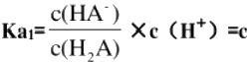 (u²)
=1w=, 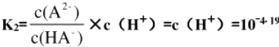,A”的水解平衡常数 故 D错误；

以上内容仅为本文档的试下载部分，为可阅读页数的一半内容。如要下载或阅读全文，请访问：https://d.book118.com/498053041102006042

